Инновационные технологии

**Тема: инновационные исследовательские технологии на уроках по финансовой грамотности**

Автор: Хабибуллин Рамиль Миннахметович

Должность: учитель истории и обществознания

Место работы: МОУ СОШ №5 г. Всеволожска Ленинградской области

г. Всеволожск, 2023 г.

**Введение**

Финансовая грамотность – это способность человека управлять своими доходами и расходами, принимать правильные решения по распределению денежных средств и грамотно их приумножать. Другими словами – это знание, позволяющее достичь финансового благополучия и оставаться на этом уровне всю свою жизнь.

К сожалению, население нашей страны финансово грамотным не назовёшь, поскольку большинство из них выросли совершенно в другую эпоху и просто не привыкли задумываться о финансовом благополучии в будущем и планировать поступления и расходы денежных средств на долгосрочной основе. Поколение российских граждан, выросшее во времена СССР, не может обучить детей и подростков всем нюансам мира финансов, ведь они сами практически ничего не знают об этой сфере деятельности. В СССР не существовало фондового рынка, хранить деньги можно было только в одном банке, а единственный законный источник существования – зарплата.

Большинство людей не считают финансовую грамотность важной. В школах постепенно внедряется предмет, изучающий эти вопросы. Есть категория людей , которые критикуют внедрение нового предмета. Однако и есть сторонники этого нововведения. Большинство родителей считают, что у финансово грамотного ребёнка появятся не только знания и умения, но и психологическая устойчивость. Финансово грамотные люди уверены в собственных силах, так как знают многое из того, о чём другие даже не представляют. Формируется мышление, которое способствует достижению успеха. Чтобы достигнуть успеха, необходимы теоретические знания и практические навыки. В процессе преподавания данного предмета, я столкнулся с тем, что ребята, пройдя теоретический курс и подкрепив практическими действиями, всё равно сталкиваются с трудностями в решении финансовых ситуаций в реальной жизни. Учащиеся многое знают из теории финансовой грамотности, проходят различные тестирования, игровые квесты, решают ребусы, составляют бизнес проекты и так далее, а отправившись в банк или взяв трубку с не известного номера, забывают о том, что учили. Экстремальные ситуации показывают реальное положение дел. В этом и заключается **актуальность** моей работы, что на уроках финансовой грамотности должен быть элемент экстремального действия. Для реализации данной идеи необходимо использовать различные методы и приёмы для практического применения полученных знаний на уроках по финансовой грамотности.

**Цель:** обосновать эффективность применения на уроках финансовой грамотности игрового ситуационного симулятора экстремального действия.

**Задачи:**

1) проанализировать основные проблемы, возникающие в процессе применения теоретических навыков на практике;

2) изучить опыт применения симуляторов и иных методов практических действий;

3) обосновать эффективность применения игрового ситуационного симулятора экстремального действия на занятиях по финансовой грамотности.

1. **Проблемы преподавание основ финансовой грамотности**

Как ранее было сказано, что введённый новый предмет имеет под собой особые задачи в распространении теоретических знаний в области финансов. Проведённые реформы в системе образования направлены на реализацию поставленных задач. Поэтому учителя, прошедшие курсы переподготовки, начали активно распространять знания основ финансовой грамотности. Начиная с начальных классов, заканчивая основной школы, реализуется данная программа. Но возникают определённые проблемы, о которых не много говорилось ранее, а именно в применении полученных знаний на практике. Как привыкли учителя , да и сама система так была создана, активно на уроках применяются всевозможные методы проверки знаний и использований их на практике. Что заключается под практикой? Ребята, получившие знания, например, по теме «Как грамотно распоряжаться деньгами?», начинают активно использовать в процессе проверки. Учитель может использовать тест, игру, кроссворд, ребусы, ситуационные задачи и так далее. Некоторые прекрасно справляются с поставленной задачей. У некоторых возникают трудности. Есть ребята, которые вообще не понимают сути предмета, поставленных задач, какой должен быть итог и так далее. Введенный предмет, очень полезен для ребят. Он и для взрослых тоже полезен, ибо очень много людей, у которых в этом плане возникают трудности. Доказано многочисленными сводками новостей о мошенниках, о потерянных вкладах, о кабальных кредитов и так далее. Об этом неоднократно говорили сотрудники банка России, которые реализуют проект «Онлайн-уроки по финансовой грамотности». Поэтому и было решено ввести данный предмет в школе. Но само отношение, понимание предмета, что он в жизни очень пригодится, довольно слаба. Однако, желание изучать, учиться, применять на практике большинство ребят разных возрастов очень хотят. Но закрепить как следует, полученные теоретические знания, не хватает методических и дидактических материалов. Тем много, а вот закреплять однотипно, как детям, так и педагогу не хочется и не интересно. Порой становиться скучно. Соответственно пропадает и интерес.

1. **Опыт применения симуляторов**

Симулятор - имитатор (обычно механический или компьютерный), задача которого состоит в имитации управления каким-либо процессом, аппаратом или транспортным средством. Чаще всего сейчас слово «симулятор» используется применительно к компьютерным программам (обычно играм). С помощью компьютерно-механических симуляторов, абсолютно точно воспроизводящих интерьер кабины аппарата, тренируются пилоты, космонавты, машинисты высокоскоростных поездов. Симуляторы - программные и аппаратные средства, создающие впечатление действительности, отображая часть реальных явлений и свойств в виртуальной среде. Данные симуляторы помогают создать условия приближенные к реальным. Порой даже применяют экстремальные моменты, чтобы сложилось впечатление у обучающегося о всех тонкостях изучаемой тематике.

В автошколах, для продуктивного обучения применяются всевозможные мобильные приложения для сдачи теоритической части и для формирования подсознательной базы для подготовки к различным экстремальным ситуациям на практике. Однако, в автошколах поняли, что этого мало, так как практика вождения автомобиля, показывает, что курсанты не всегда справляются в ситуациях экстремального состояния. Соответственно курсанты становятся виновниками ДДП, многие не сдают вождение по городу, потому что большинство боятся экстремальных, нестандартных действий в реальной жизни. Технология не стоят на месте. Появляются всевозможные симуляторы, однако не все автошколы могут позволить себе такое удовольствие. Выше мы говорили, что в авиации, в космонавтике и т.д. активно их применяют. Я считаю, что данную практику необходимо применять везде. Но только на уроках финансовой грамотности он будет приобретать не много иной характер, который будет описан не много позже. Существует большое количество всевозможных онлайн игр, проектов, ситуационных задач и так далее, которые смогут пробудить у ребенка интерес к финансам:

1. [«Тайна потерянной копилки»](https://fincult.info/entertainment/game/tayna-poteryannoy-kopilki/) разработана проектом «Финансовая культура» от Центрального банка РФ и подойдет для дошкольников. Суть игры - собирать монетки, избегая мошенников.
2. [«Финансовые будни»](http://xn--b1agn4af.xn--80afmshcb2bdox6g.xn--p1ai/) — квест, в котором нужно принимать финансовые решения, играя за студента Вениамина. Игру разрабатывали по заказу Минфина.
3. [«Бизнес-мания»](https://bizmania.ru/about) — многопользовательская браузерная игра-симулятор, которая подойдет для учеников старшей школы. Игрокам нужно добывать полезные ископаемые, торговать, строить. А еще можно сотрудничать или конкурировать друг с другом.

Подробно изучив данные игры, я пришел к выводу, что не каждый из этих проектов удобен и понятен. Сам по себе мир финансов очень сложный, как в понимании, так и в применении знаний на практике. Однако есть платформа, где попытались реализовать интересный проект по созданию бизнеса – это бизнес – симуляции. В широком смысле бизнес-симуляция - это деловая игра на заданную тему. Она может проходить в виде онлайн - или офлайн-тренинга. Это интересный проект в виде компьютерной игры, которая моделирует реальные бизнес-процессы конкретной компании. Например, продуктовый магазин или склад со штатом сотрудников или металлургическое предприятие с двухэтапным производством, участием в тендерных закупках и финансовыми отчетами. Данный проект очень интересен для ребят. Однако - это узкая тематика и не даёт помощи в изучении всего курса финансовой грамотности. Поэтому необходимо создать ситуационный симулятор экстремального действия.

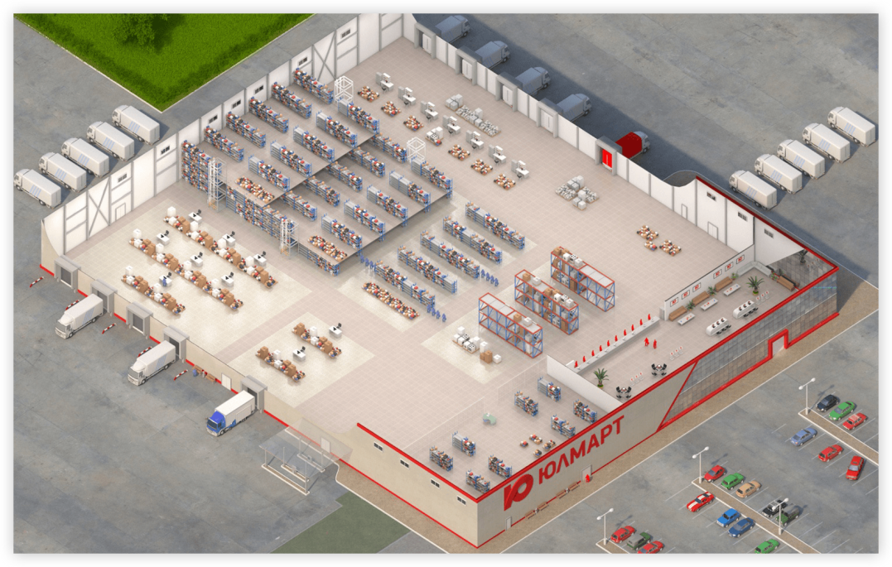 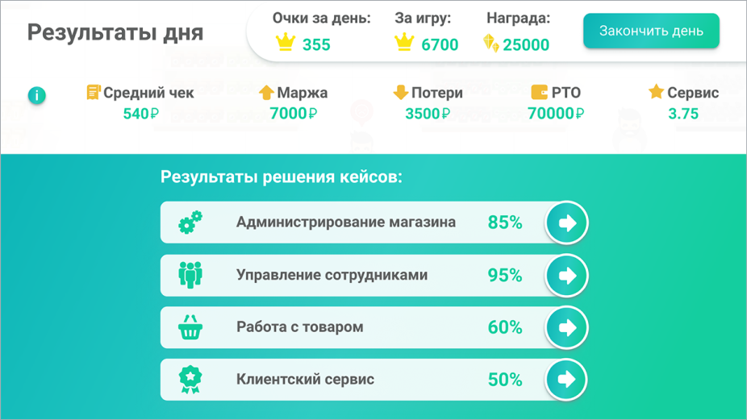

**3.Практическое использование игровых симуляторов**

С первым прототипом игрового симулятора мы познакомились в процессе прохождения олимпиады по финансовой грамотности на платформе Учи.ру. Помимо заданий по теории, были и практические задания, которые подтолкнули к более подробному изучению данной темы. Суть практических заданий заключалось в решении ситуационных заданий разного формата. Например, рассчитать семейный бюджет, что необходимо ответить на звонок мошенникам, как организовать праздник не потратив много денег и так далее. Данные задания рассчитаны для младших школьников, хотя и учащиеся среднего звена активно выполняли задания и были те, кто не справился или не сразу понял, как именно действовать в той или иной ситуации. Но это всего лишь капля в море. Для полного погружения в мир финансов, необходимо иметь целую базу таких заданий.

На данный момент, в качестве игрового симулятора экстремального действия играет сам учитель, к которому дети быстро привыкают и становиться, либо не так интересно, либо не так всё эффективно. По крайней мере, учитель может подробнее разъяснить задачу, помочь, подсказать и так далее, а вот в реальной жизни не всегда так происходит. Симулятор для тренировки очень бы помог в закреплении изучаемых тем. Например, в симуляторе, раздел «Мошенники на проводе», где совершается имитация звонка, искусственный интеллект ведет беседу с обучающимся, где ребёнок пытается по разговору определить, звонит мошенник или это реальный звонок из соответствующих организаций. Конечно на уроке роль мошенника исполняет сам учитель или ребята, но лучший эффект дает именно симулятор экстремального действия. Потому что ребята словно попадают в реальную жизнь, где в любой момент могут позвонить, хотя многие уже с этим сталкивались и не понимали, что делать дальше.

В другом разделе «Визит в банк», ребята условно попадают в банк, где они пытаются решить различные финансовые вопросы. Это можно и воплотить и в реальной жизни, где ребенок пойдет в банк с родителями, а может и один и решить те или иные вопросы. Но как показывает практика, подростки боятся идти в банк, боясь, не понять вопросы консультанта или не смогут что-то объяснить. Поэтому симулятор условно показывает визит в финансовую организацию, где придётся общаться с сотрудником банка и принимать те или иные решения.

На своих уроках я применяю программу по созданию искусственного интеллекта, который исполняет роль банковского консультанта. Заранее подготовленный текст обращения помещается в специальное окошко, впоследствии его воспроизводит искусственный интеллект. Конечно, данную роль может исполнить сам учитель или ученик, но запрограммированный аватар под банковского мошенника или иную роль для ребят становится гораздо интереснее. С помощью данной программы, которая и является дополнением к моему проекту по созданию игрового ситуационного симулятора экстремального действия, я создаю на уроках ту самую атмосферу необходимую для ребят, чтобы научиться быстро реагировать на различные ситуации в области финансовой грамотности. Ребята с большим удовольствием общаются с искусственным интеллектом, выполняют его задания, он же рассказывает теорию или создаёт заранее запрограммированную ситуационную задачу.



Таким образом, уроки финансовой грамотности являются важным элементом в системе образования. Поставленная задача по распространению знаний в области финансов является верным решением. Массу ошибок совершают люди из-за своей не грамотности в данном направлении. Взрослые часто сталкиваются с вопросами финансовой грамотности , а дети в меньшей степени , но их необходимо готовить к взрослой жизни. Чтоб отправившись во взрослую жизнь, ребята могли ориентироваться, уметь обращаться с деньгами, вести бюджет и не попадаться на уловки мошенников. Поэтому на уроках чаще должна применяться практика, а именно приближенная к реальным , а желательно к экстремальным. Поэтому и необходимо создать такой симулятор, который мог на конкретном примере показывать все те ситуации связанные с финансами.

**Список литературы**

1. Гуреева Э.В., Евтыхова Н.М. Методические аспекты формирования финансовой грамотности на уроках математики в 4 классе // В сборнике: МОЛОДЫЕ ЛИДЕРЫ – 2016. С. 439-444.
2. Лю Х. Как привить ребенку финансовую грамотность // Современные финансово-экономические инструменты развития экономики регионов. - 2016. - С. 319-320.
3. Попова Н.Е., Имашева А.И. К проблеме формирования финансовой грамотности учащихся // В сборнике: Перспективы развития науки и образования сборник научных трудов по материалам Международной научно-практической конференции: в 13 частях. - 2015. - С. 114-116.
4. Четверкин С.Б. Важность финансовой грамотности в системе образования школьников // Современное педагогическое образование. - 2017. - № 1. - С. 28-31.

**Электронные ресурсы**

[**https://fincult.info/articles/?limit=20&tags=1535**](https://fincult.info/articles/?limit=20&tags=1535)

[**https://dni-fg.ru/?ysclid=lou2trs6sa87692489**](https://dni-fg.ru/?ysclid=lou2trs6sa87692489)

[**http://finance.instrao.ru/fin/**](http://finance.instrao.ru/fin/)